Татарстан Республикасы
Буа муниципаль районының

ИНВЕСТИЦИЯ
ПАСПОРТЫ


Эчтәлек

Татарстан Республикасы Буамуниципаль районы башлыгы А.К.Айзетуллов сәламләве.
Муниципаль районы турында гомуми мәгълүматлар
Муниципаль районының табигый байлыклар потенциалы
Административ бүленеш
Муниципаль районының иҗтимагый- икътисади үсеш стратегиясе
Муниципаль районының иҗтимагый-икътисади параметрлары
Халыкның яшәеш дәрәҗәсе
Халыкның торак шартлары
Муниципаль районының икътисады
Кече һәм урта бизнес
Инвестицияләр
Кулланучылар секторы
Мәгариф, кадрлар потенциалы

Буамуниципаль районы территориясендәрекреацион һәм мәдәни-тарихи

потенциалны формалаштыру

Буамуниципаль районы территориясендәтормышка ашырылучы

инвестиционпроектларның исемлеге

ТР Буамуниципаль районы территориясендә тормышка ашырылучы

муниципаль программалар исемлеге
Ирекле җитештерү мәйданнары һәм җир кишәрлекләре турында мәгълүмат

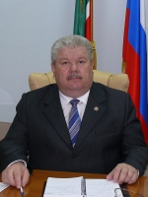 | Хөрмәтле ханымнар һәм әфәнделәр!  Инвестицион актив эшчәнлекне күтәрү өчен уңайлы инвестицион климат булдыру таләп ителә. Бу процесста беренче дәрәҗәдәге рольне уйнарга тиешле без куйган көчләр икътисади, сәяси һәм иҗтимагый характердагы чараларны тормышка ашыруга юнәлтелгән булырга тиеш.  Инвестицияләр - икътисади үсешнең төп «мотор» ы.
Инвестицион климат инвестор белән теге яки бу илдә капитал салу турындагы карарны кабул итүнең билгеләнгән моменты булып тора, ул комплекслы төшенчәне күз алдында тота. Бу конкрет районда капиталны җәлеп итү максатындагы чаралар белән бергә, сәяси, икътисади, хокук, административ һ.б. инвестор эшчәнлеге шартларының җыелмасы.
Бүген районның иҗтимагый-икътисади үсеш өлкәсендә яңаны барлыкка китерү һәм гамәлдәге җитештерүне үстерү төп мәсьәлә булып тора.
Безнең икътисади стратегия булган өстенлекне үстерүгә максатлаштырылган.
Җитештерү өлкәсенә инвестицияләрне җәлеп итү – ул яңа эш урыннары булдыру, яңа технологияләр кертү, иҗтимагый җитештерүне һәм эшчәнлекнең сыйфатын күтәрү, предприятиеләрдән кергән акчаны арттыру, хезмәт хакын үстерү.
Буа муниципаль районына инвестицияләр җәлеп итә торган факторларга уңайлы географик урыны, зур үсеш алган транспорт инфраструктурасы, чагыштырмача арзан төп фондлар һәм эш көче, шулай ук зур сату базарларының якынлыгы керә.
Буа муниципаль районы туризм, авыл хуҗалыгы, җитештерү эшчәнлеге, төзелеш кебек өлкәләрдә партнерлар белән хезмәттәшлек итә.
Бу хезмәттәшлеккә без әзер һәм үзебезнең партнерларны, инвесторларны, шулай ук безнең район белән конструктив хезмәттәшлек итүгә кызыксынучыларны чакырабыз.

Хөрмәт белән
Буа муниципаль районы башлыгы
Азат Касыйм улы Айзетуллов
Буамуниципаль районына рәхим итегез!
ТатарстанРеспубликасы Буа муниципаль районы турында гомуми мәгълүматлар
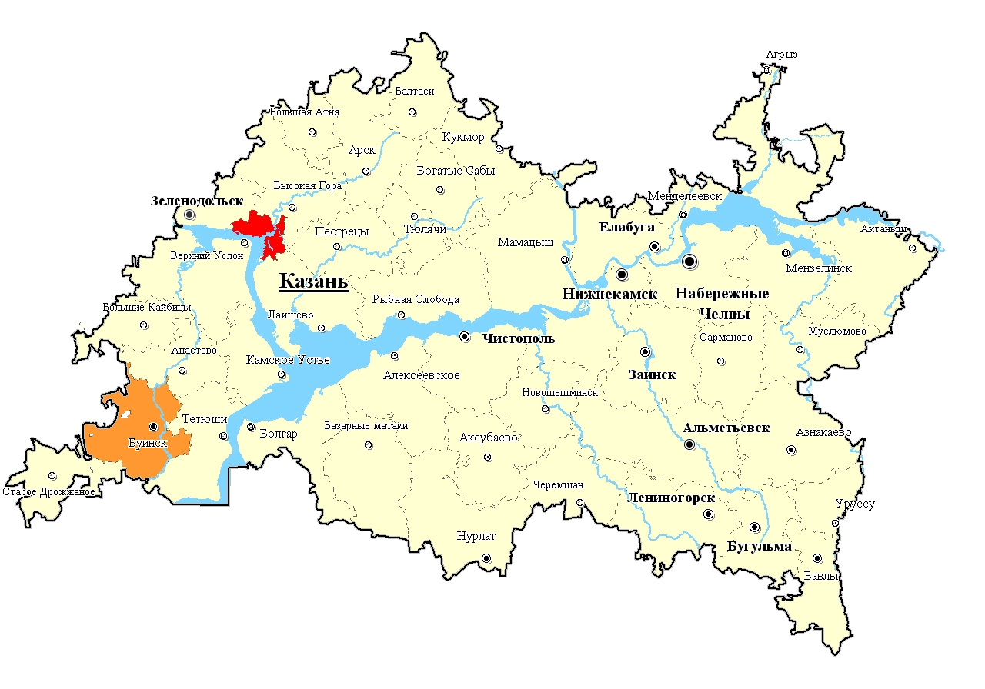

Буа муниципаль районы
табигый байлыкларының потенциалы

Буамуниципаль районы Татарстан Республикасының көньяк-көнбатыш ягында урнашкан. Көньяк чиге Ульяновск өлкәсе, көньяк-көнбатыштан Чүпрәле районы, көнбатыштан Чувашия Республикасы, төньяктан – Апас, көнчыгыштан – Тәтеш районы белән чиктәш. Буа шәһәре – Буа муниципаль районының административ үзәге. Татарстан Республикасын һәм Рәсәйнең төньякта, төньяк-көнчыгышта, көньяк һәм көнбатышта урнашкан өлкәләрен транспорт агымы белән бәйләүче федераль автомобиль һәм тимер юллары Буа шәһәре аша уза.
Районга шактый күптөрле ландшафтлар хас. Хуҗалыкта эчәргә яраклы һәм җитештерүне су белән тәэмин итүнең төп чыганагы булып артезиан скважинасы тора.
Буа районы территориясендә файдалы казылмаларның чыга торган урыннары бар. Бу – керамзит чималы, кирпеч балчыгы, акбур, ком, вак таш чыга торган урыннар.

Һава торышы уртача континенталь. Район территориясе урман-дала һәм дала зоналары белән чиктәш. Районда урманнар 9681 га урынны ала.
Буа муниципаль районы икътисадияктанреспубликадаалдынгылардансанала.
Район аграрөстенлеккәия. Авыл хуҗалыгы тулысынча терлекчелек тармагына нигезләнгән. Күбесенчә эшкәртелүче культура үсемлекләре – сабак һәм уҗым бодае, арыш, арпа, борчак, шикәр чөгендере.

Административ бүленеш

Буа муниципаль районы территориясендә 96 торак пункты бар, алар 30 авыл һәм бер шәһәр җирлеген берләштергән.

Буа муниципаль районы
структур бүлекчәләренең элемтә мәгълүматы.

№ п/п | Структур бүлекчәләрнең исемнәре | Җитәкченең Ф.И.О. | Элемтә өчен телефон (84374)
1 | Буамуниципальрайоны башлыгы | АйзетулловАзатКасыйм улы | 3-11-93
2 | Буамуниципальрайоны башлыгының беренче урынбасары | Еремеев Илдар Фәрит улы | 3-13-93
3 | Буамуниципальрайоны Башкарма комитеты җитәкчесе | Даутов Сәлим Фәһим улы | 3-11-93
4 | Буамуниципальрайоны Башкарма комитеты инфраструктур үсеш җитәкчесенең беренче урынбасары | ГиззатовИлдусГашыйк улы | 3-18-02
5 | Буамуниципальрайоны Башкарма комитетының территориаль үсеш бүлеге башлыгы | Шәрәфетдинова Гөлинә Фәрит кызы | 3-29-93
6 | Милек һәм җир мөнәсәбәтләре палатасы рәисе | ӘхмәтҗановАзатФазылҗан улы | 3-48-33

Муниципаль районы авыл җирлекләренең элемтә мәгълүматы.

№ п/п | Авыл җирлегенең исеме | Авыл җирлеге башлыгының Ф.И.О. | Элемтә өчен телефон (84374)
1 | Адав-Толымбай | ХөсниеваАйгөл Фәрит кызы | 45-2-07
2 | Аксу | ГатауллинШәүкәт Габбас улы | 50-7-27
3 | Әлши | Сюрмин Валерий Петрович | 47-2-75
4 | Алших | Киргизов Сергей Кириллович | 52-3-25
5 | Бик-Үти | Җәләлетдинов Рөстәм Зөфәрулы | 50-1-84
6 | Зур Фролово | Масленцева Ольга Григорьевна | 44-2-19
7 | Боерган | СәйфетдиноваЗөлфия Фатыйх кызы | 49-3-73
8 | Югары Лащы | Иванов Сергей Васильевич | 43-6-18
9 | Исәк | Мөхәммәтҗанова ЗөбәйдәРизатдин кызы | 44-6-94
10 | Кайбыч | АбдрахмановНиязШакир улы | 42-5-25
11 | Кыят | Храмова Марина Михайловна | 46-2-48
12 | Кошки-Теняк | Стрелков Андрей Вячеславович | 49-0-02
13 | Кошки-Шәмәк | Никитина Ирина Николаевна | 49-2-37
14 | Татар Буасы | Юсупов Рәүф Фарук улы | 3-36-45
15 | Карлы | АбдрахмановДанис Хәмит улы | 40-7-94
16 | Мокросавалеевск | Носов Валерий Петрович | 45-5-46
17 | Түбән Наратбаш | Вәлиева Азинә Сәлимҗян кызы | 42-2-46
18 | Яңа Тинчәле | Төхфәтуллов Мансур Шаги улы | 51-4-30
19 | Яңа Чәчкаб | ХисамовНазыйф Хатыйп улы | 50-2-32
20 | Норлат | Булатова Гөлчәчәк Фәрит кызы | 42-8-21
21 | Ырыңгы | Гордеев Роберт Иванович | 52-6-35
22 | Кырык Садак | ШагиеваВенера Фәрит кызы | 53-5-46
23 | Иске Суыксу | ЗаһидуллинаРәзинәФаяз кызы | 48-2-94
24 | Иске Тинчәле | Шакирова Гөлия Камил кызы | 40-2-44
25 | Тимбай | Вәлиев Радик Расыйх улы | 53-1-71
26 | Күл Черкен | ХәбибуллинИсмәгыйл Мансур улы | 43-2-34
27 | ЧеркиКильдураз | Җәләлтдинов Мансур Вазыйх улы | 41-2-38
28 | ЧувашКиштәк | Павлов Иван Алексеевич | 51-2-30
29 | Янтуган | ҖамалтдиновРамилӘмир улы | 53-3-44
30 | Яшевка | Семенычева Ольга Александровна | 46-3-30

Иҗтимагый-икътисади үсеш стратегиясе

Стратегик максат:

- Кеше потенциалының үсеше;

- Территория үсеше;

- Икътисад үсеше.

Буамуниципаль районы иҗтимагый-икътисади
үсеш параметрлары

Халыкның яшәеш дәрәҗәсе

2015 нче елның 1 нче гыйнварына муниципаль районда халык саны 44267 кеше, шул исәптә
- хезмәткә яраклы яшькәчә гражданнар - 8179 кеше,
- хезмәткә яраклы яшьтә - 24002 кеше,
- Хезмәткә яраклы яшьтән өлкән - 12086 кеше.

Районда икътисади актив халык саны 20800 кеше исәпләнә, бу районның даими халык санының 47 % тын тәшкил итә.
2015 нче елның 9 аенда муниципаль район хезмәткәрләренең (кече эшмәкәрлек субъектыннан башка) уртача хезмәт хакы 20789,8 сум тәшкил итә.
2015 нче елның гыйнвар-сентябрь айларында теркәлгән эшсезлек дәрәҗәсе 0,47% ны тәшкил итә.
2015 нче елның гыйнварь-сентябрь аралыгында халыкның уртача айлык акча кереме дәрәҗәсе 18464,8 сум тәшкил итә.
Районда социальпенсия алучы пенсионерлар саны 1690 кеше, уртача пенсия –10927,26 сум.

Халыкның торак шартлары

2015 нче елның 1 гыйнварына Буа муниципаль районы торак фондының гомуми мәйданы 1285 мең м² тәшкил иткән. Гомуми торак фондының 41,87% ы 538 мең м² шәһәр торак фонды; 58,13% ы -747 мең м² авыл җирлегенә туры килә. 2010 нчы елның 1 гыйнварына уртача 1 кешегә 25,84 м² туры килсә, бүген бу күрсәткеч 29 м² тәшкил итә.
2010-2014 нче еллар аралыгында районда 118,65 мең м²торак эксплутациягәтапшырыла.

Муниципаль районыныңикътисады

2015 нче елның 1 октябренә районда 701 хуҗалык итүче субъектлар теркәлгән, шулардан кече эшмәкәрлекнең икътисади актив субъектлары –180 предприятие һәм оешма. Авыл хуҗалыгы предприятиеләре – 11, икътисади эшчәнлек төрендәге җитештерү предприятиеләре – 24, төзелеш – 19, электр энергиясе, газ,суны җитештерү һәм бүлү – 3, транспорт һәм элемтә – 10, сәүдә – 75, сәламәтлек саклау – 6, мәгариф – 1, күчемсез милек белән операцияләр, аренда һәм хезмәт күрсәтү – 17, башка төрдәге коммуналь һәм шәхси хезмәтләр күрсәтү -3.
2015 нче елның 9 айлык нәтиҗәләре буенча предприятиеләрнең табыш һәм чыгым сальдосы статистик мәгълүматларга туры килгәнчә 477 млн. сум тәшкил итә. Бу вакыт аралыгында предприятиеләрнең түләү мөмкинлеге каплау коэффициенты (чираттагы ябылу) билгеләгәнчә, 232,8% тәшкил итә.
2014 нче елда территориаль продукт 9792,9 млн. сум тәшкил итте, 1 кеше исәбенә күчергәндә 220,4 мең сум туры килә.
Буа муниципаль районы әһәмиятле сәнәгать потенциалына ия булып, Идел буе икътисад зонасында сәнәгать үзәгенә әверелде. Районның икътисади структурасы, авыл хуҗалыгы продукциясен эшкәртү, машина һәм җиһаз, әзер металл эшкәрмәләр җитештерүгә юнәлтелгән.

Күп кенә предприятиеләр эчке һәм тышкы базарда уңышлы конкуренция алып баралар. Республикадан читтә “Буа шикәр” җаваплылыгы чикләнгән җәмгыяте, “Аракы рус стандарты” җаваплылыгы чикләнгән җәмгыятенең филиалы, “Буа спирт заводы”, “Буа май-сыр эшкәртү комбинаты” ачык акционерлык җәмгыятьләре, “Буа машина төзү заводы” җаваплылыгы чикләнгән җәмгыяте, “Әхмәт ЭМЗ” ябык акционерлык җәмгыятенең продукцияләре билгеле.
Районның авыл хуҗалыгы өлкәсе Ак Барс холдинг компаниясенең 5 агрофирмасын, 68 фермер хуҗалыгын, 7 җаваплылыгы чикләнгән җәмгыятен, 1 ачык акционерлык җәмгыятен һәм 1 җитештерүче авыл хуҗалыгы кооперативын берләштерә.
Буа районы күп еллар буе авыл хуҗалыгы җитештерү өлкәсендә беренчелекне бирми һәм Татарстанның иң әйбәт аграр районнар өчлегенә керә. 2014 нче елда яхшы күрсәткечләргә ирешә. Авыл хуҗалыгы продукциясенең тулаем күләме гамәлдәге бәяләрдә 3 604 млн. сум тәшкил итә.
Төзүче оешмалар арасында “Вираж” ябык акционерлык җәмгыяте, “ПМК-6”, “ПМК-5” җаваплылыгы чикләнгән җәмгыятьләре, “МСО” ябык акционерлык җәмгыяте иң эреләрдән санала.
Районда түбәндәге структур бүлекчәләр эшли: ЭПУ Буа газы «Таттрансгаз» җаваплылыгы чикләнгән җәмгыяте, Буа электр челтәре - «Татэнерго», «Төньяк – көнбатыш магистраль нефть үткәргечләре» НПС «Суыксу» ачык акционерлык җәмгыяте.

Кече һәм урта бизнес
Буа муниципаль районы иҗтимагый - икътисади өлкәсендә эшмәкәрлек үсеше өстенлекле бурычларның берсе булып тора.
Кече һәм урта эшмәкәрлек – район икътисад үсешенең темпын, структурасын һәм территориаль продуктның тулаем сыйфатын, халыкның эш белән тәэмин ителешен, социаль тотрыклылыкның торышын билгеләүче, динамик үсешкә ия булган бизнес секторы.
Аның мөһим үзенчәлеге булып инвестицияне үзләштерүнең тизләтелгән үзенчәлеге, югары әйләнеш чаралары, актив инновацион эшчәнлек тора.
Бүген әлеге секторга тулаем территориаль продуктның 25,6% туры килә (Татарстанда- 25,5%)
Районда кече һәм урта бизнес әйләнешенең төп өлеше сәүдә өлкәсенә туры килә – 40%тан артык (ТРда – 54%). Төзелештәге өлеш – 36,6% (ТРда -11%), авыл хуҗалыгында – 10,4% (ТРда-3%)
2015 нче елның 1нче октябрендә муниципаль территориядә 1202 кече һәм урта бизнес субъекты эшчәнлек алып барган, шуларның 180е – икътисади актив кече оешма, 1016ы шәхси эшмәкәр, 2015нче елның 1нче гыйнварына теркәлгәне – 1006 (2014 нче елның 1нче гыйнварында – 992).
Икътисади эшчәнлек буенча эшмәкәрләр түбәндәге өлкәләргә тәкъдим ителәләр:
-44,1% ына күпләп һәм ваклап сату һәм транспорт чаралары, мотоцикллар һәм көнкүреш эшләнмәләр һәм шәхси куллану әйберләре туры килә;
-20,5% ы транспорт һәм элемтә;
-17,2% ы авыл хуҗалыгы;
-4,1% ы эшкәртү производстволары;
-4,5% ы күчемсез милек, аренда һәм хезмәт күрсәтү;
-1,9% ы төзелеш һ.б.
Кече һәм урта бизнеска ярдәм күрсәтү максатыннан финанс ягыннан булышу программалары тормышка ашырыла. Районда 30 республика һәм федераль программа эшли. Бу кече һәм урта бизнес өчен нигез була.
2015нче елда “Лизинг- грант” җиһазын алуга киткән чыгымны субсидия бирү программасы буенча бәйгедә кече бизнесның 7 субъекты, “Башлаучы фермерларга булышу” программасы буенча 2, “2015нче елда Татарстан Республикасында крестьян (фермер) хуҗалыгы җирлегендә гаилә терлекчелек фермаларының үсеше” программасында 2 җиңүче булган.
Татарстанда проект-сәнәгать парклары һәм муниципаль районнарда эшмәкәрлекне үстерү мәйданчыклары эшли. Шулай, 2014 нче елда Буа районында сәнәгать мәйданчыгын булдыру турында карар кабул ителгән. “База” Казан – Ульян федераль автомобиль юлының 103+635 км боҗра юлына якын урнашкан һәм Казан - Ульян – Черкен-Килдураз 0+200 км төбәк юлына барып тоташа. Якындагы йөк тимер юлы станциясеннән ераклыгы – 5км. Елга порты /причалдан ераклыгы – 40 км. Кишәрлекнең гомуми мәйданы 25,2 га. Мәйданчык берничә этапта җибәреләчәк, беренче этап – 5 га. Агач эшкәртү буенча үз бизнесын ачарга әзер булган теләк белдерүче резидентлар бар.

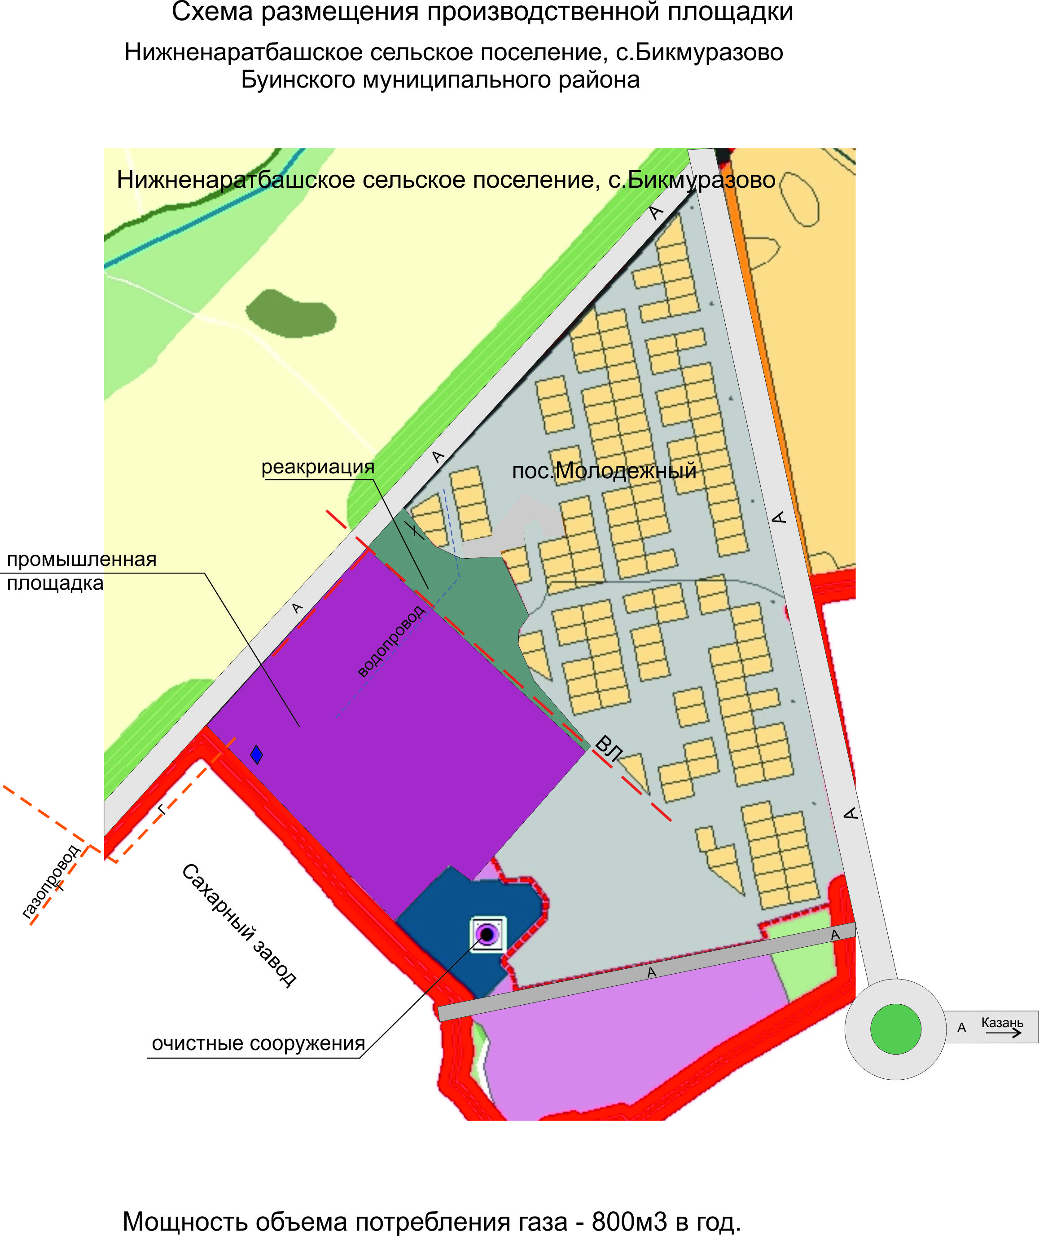
Буа муниципаль районында кече һәм урта эшмәкәрлекне үстерү һәм ярдәм итү максатыннан, кече һәм урта бизнесның Координацион составы төзелде һәм расланды.
Буа муниципаль районы җитәкчесенең 36 нчы номерлы карары нигезендә Совет составы 2014 нче елның 14 нче мартында сайланды һәм расланды. Совет составына җәмәгатьчелек тәртибендә эшләүче район эшмәкәрләре керә.

Инвестицияләр
Инвестицион сәясәтнең якындагы киләчәккә төп максаты: Буа район территориясендә инвестицион эшчәнлекнең үсеше өчен уңайлы шартлар тудыру.
Инвестицияләрнең актив артуы хисабына эконом үсешнең югары темпын тәэмин итү.
Буа районы-район, үз җирлеге һәм чит ил инвестицияләрен экономикага тарту өчен, өстенлекле мөһим көндәшлеккә ия.
Аларга керә:
- Районның электр энергиясе белән тәэмин ителүе;
- Авыл хуҗалыгы өчен яраклы җирләр, йортлар төзү өчен җирлек, җитештерү мәйданнары;
- Чагыштырмача арзан җир;
- Чагыштырмача арзан квалификацияле хезмәт ресурслары;
- Йорт төзүнең түбән үзкыйммәте, сәнәгать һәм комерцияле күчемсез милек;
- Транспорт ифраструктурасының үсеше;
- Тимер юл транспорты;
- Машина юллары;
- Элемтә һәм телекоммуникация белән тәэмин ителү;
- Экономикада банк һәм страховкалы секторның алга китеше;
- Межэтникһәм диниара килешү;
- Районның сәяси тотрыклылыгы.
Конкурентлы өстенлек булганга, районда актив инвестицион сәясәт үткәрелде. 2010-2014 нче елларда инвестициянең төп капиталының үсеш тенденциясе 16,3 млрд. сумны тәшкил итте.

Дәүләт ярдәме һәм административ киртәләрне җиңү системасын камилләштерү кысаларында, үзара хезмәттәшлек иткәндә, инвесторларның «Буа муниципаль районының Җәмәгать советы төзү буенча инвестицион климатны яхшырту турында "гы №38-п от 24 март, 2014 елгы карары.
Иҗтимагый советның төп бурычлары :
1. Инвестицион климатны яхшырту;
2. Россия Федерациясе дәүләт хакимияте органнары, Татарстан Республикасы башкарма хакимияте органнары, җирле үзидарә органнары, муниципаль берәмлекләрнең Буа муниципаль районы һәм катнашучы затларның, инвестиция процессларында регионнарның үзара хезмәттәшлеген оештыру ;
3.Түбәндәгеләр буенча Буа муниципаль районы Советы, Буа район башкарма комитеты һәм башка органнары компетенцияләре, җирле үзидарә Буа муниципаль районы буенча административ киртәләрне киметү, шул исәптән срокларын кыскарту процедурасын гадиләштерү өлешендә тәкъдимнәр эшләү мәсьәләләре, рөхсәт документларын хәл итү каралган.
4. Буа муниципаль районы Советы, Буа район башкарма комитеты һәм башка органнары, Буа муниципаль районы җирле үзидарә органнары компетенциясенә караган дәүләт булышлыгы ярдәмендә Буа муниципаль инвестиция районы территориясендә инвестиция активлыгына өстәмә ярдәм күрсәтү, инвестиция субъектлары белән бәйле Татарстан Республикасы башкарма хакимияте комитеты органнарының эшчәнлегенә һәм Буа муниципаль районы җирле үзидарә органнары эшчәнлегенә анализ бирү турында мәсьәләләрне һәм тәкъдимнәрне эшкәртү.
5. Буа район башкарма комитеты районның социаль-икътисади үсеш өлкәсендә инвестиция юнәлеше эшчәнлеген гамәлгә ашыру буенча тәкъдимнәр эшләү.
6. Буа муниципаль районы Советы, Буа район башкарма комитеты һәм башка органнары, Буа муниципаль районы җирле үзидарә органнары компетенциясенә караган Буа муниципаль районы җирле үзидарә районның инвестиция стратегиясен анализлау, район инвестиция стратегиясен гамәлгә ашыру буенча тәкъдимнәр эшләү һәм аны үзгәртү буенча тәкъдимнәр әзерләү мәсьәләләрен хәл итү.
7. Район территориясендә җитештерү көчләрен рациональ урнаштыруга шартлар булдыруга ярдәм итү.
8. Буа муниципаль районында икътисад үсеше өчен стимуллаштыру механизмнарын һәм үсеш, инвестиция активлыгы һәм инвесторлар средстволарын җәлеп итү.
9. Җирле бюджет акчалары хисабыннан инвестиция проектларының бердәм таләп критерийлары үсешенә ярдәм күрсәтү.
10. Буа муниципаль районында инвестиция эшчәнлеге үстерүгә кагылышлы факторларны анализлау.
11. Буамуниципальрайонындаинвестиция эшчәнлегеобъектларынһәмкирәкле транспорт, энергетика һәмсоциаль инфраструктураобъектлары проекты планнарын карау.
12.“Байрак” газетасы редакциясенә тәкъдимнәр әзерләү, Буа муниципаль районы Советы аппараты мәгълүмат үтәү кысаларында йөкләнгән дәүләт Советы бурычларын урнаштыру.
13. Буа муниципаль районы Советы, Буа район башкарма комитеты һәм башка органнары, җирле үзидарә компетенциясенә караган мәсьәләләрне хәл итү, Буа муниципаль районы буенча норматив хокук базасын камилләштерү, инвестицион эшчәнлекне көйләү, инвесторларга карата финанс-кредит һәм салым сәясәтен җирле үзидарә органнары эшчәнлегенә, шулай ук сәясәт өлкәсендә дәүләт-шәхси партнерлыкка тәкъдимнәр эшләү.
14. Инвесторларга аеруча нәтиҗәле формаларын сайлап, инвестицияле эшчәнлеккә дәүләт ярдәме тәкъдимен эшләү.
Моннан тыш, районның регламентлый торган инвестицион эшчәнлеге һәм районда яхшыртылган инвестицияне җәлеп итүче норматив-хокукый актлар эшләнгән һәм кабул ителгән.
Буамуниципаль районы җитәкчесекарары №24А, 10 февраль, 2014 ел нигезендәБуамуниципаль районы инвестициондекларациясерасланды. Декларация инвесторларһәмҗирлехакимияторганнарыарасындахокукмөнәсәбәтләрепринципларын коруныбилгели, инвестицияләркомпетенциясекысаларындаҗирлеүзидарәорганнарыняклауны гарантияли.

Кулланучылар секторы
Башкасекторлар белән бергә икътисад үсешенә кулланучылар секторы да зур йогынты ясый.
Килеп туган вәзгыять белән бергә икътисад үсешендә тоткарлык сизелә. Шуңа да карамастан, ваклап сатуда үсеш күзәтелә. Бу, әлбәттә, халыкның кереме үсү һәм кредит бирү белән бәйле. Соңгы вакытта кулланучылар ихтыяҗы үзгәрде, товар сыйфатына, тәэмин итү культурасына таләпләр артты.
Шәһәрнең кулланучылар базарын үстерүдә ваклап сату зур роль уйный.
Буа муниципаль районының ваклап сату структурасын:
4/5 – кибет
2 – базар
14- даруханә
1 – сәүдә-күңел ачу комплексы
1 – автосалон тәшкил итә.
Яхшы инвестицион климат районга федераль масштабтагы иң эре ритейлерларны җәлеп итәргә мөмкинлек бирде. Шәһәрдә: “ДОМО”, “Пятерочка” (3 кибет),” Евросеть”(2 кибет), “Магнит” (4 кибет), “Связной”, “Пестречинка” (2 кибет), “Звениговский” (2 кибет), кебек эре Россия һәм чит ил сәүдә челтәрләре тәкъдим ителә.
2015 нче елның 9 аенда ваклап сату әйләнеше 3% ка артты һәм 2527, 16 млн. сум тәшкил итте.
2015 нче елның 9 аенда халыкка түләүле хезмәтләр күрсәтү буенча сату күләме 617,69 млн. сум яки 2014 нче елның шул чорына 107, 31% туры килә.

Белем бирү, кадрлар потенциалы
Мәгариф системасы икътисад ихтыяҗларына җавап бирерлек кеше капиталын формалаштыруны тәэмин итә.
Буа муниципаль районының мәгариф системасы 79 мәгариф учреждениесен үз эченә ала, шулардан: 33 белем бирү учреждениесе, 43 мәктәпкәчә белем һәм тәрбия бирү, 3 балаларга өстәмә белем бирү учреждениесе.
Буа муниципаль районының хәзерге фәнни потенциалы урта һөнәри белем бирү ГБПОУ “Буа ветеринария техникумы”, ГАОУ СПО “ТР Буа медицина училищесы базасында гамәлгә ашырыла.
Буа муниципаль районы территориясендә югары һөнәри белем бирү системасы хокук һәм социаль тәэмин итүне оештыру, банк эше белгечлекләренә өйрәтү буенча шәхси югары белем бирү оешмасы “Социаль белем бирү академиясе”нең Буа филиалын үз эченә ала.
Безнең территориядә ветеринария техникумы булуы районның кадрлар потенциалын арттырырга, иң беренче чиратта яшьләр өчен яңа эш урыннары булдыруга ярдәм итүче ресурс үзәге мөмкинчелеген тудыра.

Буа муниципаль районы территориясендә рекреацион-тарихипотенциалныформалаштыру.
Фәнни-танып белү һәм эстетик мәгънәгә ия булган тарихи һәйкәл Зөя елгасы, 1941-1945 нче еллардагы Бөек Ватан сугышында фашизмны җиңүдә хәрби-тарихи мәгънәгә ия булган 1942 нче елда Идел буе немецлары төзегән тимер юл, ике музей, шул исәптән шәһәрнең “Туган якны өйрәнү музее” һәм Бакый Урманченың музей-йорты, Драма театры, федераль әһәмияткә ия булган 5 архитектура һәйкәле, унбер яшьлек 150 юкә агачы сакланган декабрист В.Г. Ивашевның элеккеге биләмәсе урынындагы парк Буа муниципаль рекреацион мәдәни-тарихи потенциалыбулып тора.
Зур Фролово авылындаизге Пантелеймон исемен йөртүче чишмә бар. Шулай ук Буа муниципаль районының Яңа Тинчәле һәм Үти территориясендә байбаклар күпләп яшәүче, аеруча сакланыла торган табигый урыннар бар.
Буа муниципаль районының экскурсия потенциалышактыйюгары. Бу район территориясендә туризмны үстерү перспективасын дәлилли.
Бөек татар скульпторы, рәссам Бакый Урманче кебек атаклы кешеләрнең тормышы Буа белән бәйләнгән. Борһан Шахиди – XX гасыр Кытай дәүләт һәм сәяси эшлеклесе Мао Цзэдонның ярдәмчесе. Владимир Трусенев – СССР ның атказанган спорт мастеры, диск ату буенча 4 тапкыр дөнья чемпионы, Ренат Харис - РФ ның дәүләт премиясе лауреаты, бүгенге көндә Казан шәһәрендә яшәүчеХалык шагыйре. ТР ның рәссамнар берлеге әгъзасы Шамил Нигъмәт, Гагарин отряды әгъзасы летчик-космонавт Марс Рафыйков. Рәсәй рәссамнар берлеге әгъзасы Васил Заһретдинов һ.б.
Туристлык хезмәте күрсәтүдә көндәшлеккә сәләтен, сыйфатын арттыру Буа муниципаль районынының туристлык имиджын формалаштыруда стратегик максат булып тора. Бу бурычларны тормышка ашыру: Буа муниципаль районының туристлык имиджын формалаштыру, туризмның мәдәни һәм үзешчән спортын үстерү, Буа муниципаль районының туристлык мәгълүмати үзәген булдыру, Буа муниципаль районы буенча массакүләм мәгълүмат чаралары вәкилләре һәм туризмны оештыручылар өчен рекламалар эшләү.
Порт шәһәрләрендә тукталыш вакытында актив экскурсион программаны эченә алган су төрләре транспорты базасындагы туризм. Озак вакытка переспективада туризмның бу төрен үстерү өчен комплекслы чаралар булдыруга шартлар тудырырга кирәк.
Кеше организмына табигый чаралар йогынтысы аша берничә төре булган дәвалау (медицина) туризмы: климат белән дәвалау, фитотерапия (дару үләннәре һәм җыелмалар куллану) һ.б.
Рекреацион туризм нигезендә кешенең физик һәм күңел көрлеген тернәкләндерүгә ихтыяҗ ята. Туризмның бу өлкәсе зур төрлелеге белән аерыла, үз эченә шундый программаларны ала: күңел ачу, кызыксынучанлык буенча шөгыль (ау һәм балык тоту) өйрәтүче, этник һәм көнкүреш (милли мәдәниятны һәм традицион булмаган көнкүрешне өйрәнү белән бәйле), савыктыру (актив хәрәкәт төрләре белән бәйле).
Спортның нинди дә булса төре белән бәйле спорт туризмы.
Буа муниципаль районының табигый – климат шартларына бәйле рәвештә:
- җәяүлеләр туризмы;
- су туризмы;
- ат туризмы;
- чаңгы туризмын үстереп була.
Проектның Буа муниципаль районының территориясендә Социаль-икътисад нәтиҗәлелеген тормышка ашыруда: этник, спорт, дәвалау–савыктыру, мәдәни танып белү, экологик, хаҗилык, туризмның круиз төрләре үсеше; туристлык агымын арттыру.
*Буа муниципаль районының социаль, инженерлык, транспорт инфроструктурасы үсеше;
*кунакханә бизнесы, җәмәгать туклану бизнесы, күңелле ял (аттракционнар, аквапарклар, боулинглар, картинг һ.б.) туристлык эшчәнлеге ( туроператорлар һәм турагентлар) һ.б.
Буа муниципаль районының балалар һәм яшүсмерләр спорты һәм туризмы үсеше.

Буа муниципаль районы территориясендә тормышка ашырылучы инвестицияпроектлары исемлеге.

№ | Инвестор | Тасвирланмасы | Тормышка ашыру вакыты | Кертелгәннәр,  млн. сум.
Сәнәгать
1. | “Буа шикәре” ҖЧҖ | Җитештерүне тәүлегенә 10000 тоннага кадәр модернизацияләү (бүгенге көнгә тәүлегенә 5 тонна) | 2016-2030 | 8000
2. | ҖЧҖ “Русский Стандарт Водка” филиалыБуа спиртзаводы | Җитештерүне тәүлегенә 9000 тоннага кадәр модернизацияләү, (газ күләме тәүлегенә 6 тонна булганда) газ + 40% | 2020
3. | “Буа май-сыр комбинаты” ҖЧҖ | Сыр җитештерү җайланмаларын модернизацияләү | 2016 | 1,5
3. | “Буа май-сыр комбинаты” ҖЧҖ | Каты сырлар саклау складларын төзү | 2016 | 6,5
3. | “Буа май-сыр комбинаты” ҖЧҖ | Май һәм сырларны төрү линияләре | 2016
4. | “Буа машина төзү заводы” ҖЧҖ | Сайдинг һәм керамограниттан вентфасадларны беркетү җайланмалар җитештерү өчен автоматлаштырылган линияләрне эшләтеп җибәрү | 2016 | 7,3
4. | “Буа машина төзү заводы” ҖЧҖ | Порошоклы буяу линиясен эшләтеп җибәрү | 2016 | 1,5
5. | “Әхмәт электромеханика заводы” ЯАҖ | Светодиод яктырткычлар линия аергычларының яңа продукциясен чыгару | 2016
Агросәнәгать комплексы
1. | “ Авангард” ҖЧҖ | 1200 башка исәпләнгән мөгезле эре терлек симертү мәйданын төзү | 2017 | 30
2. | “ Авангард” ҖЧҖ | Дуңгызчылык комплексын елына 210 мең башка арттыру |  | 1700
3. | “Ак Барс Буа филиалы №1” ҖЧҖ | 1100 башка исәпләнгән савым сыерлары комплексы | 2020 | 280
4. | “Ак Барс Буа филиалы №3” ҖЧҖ | 500 башкаегәрлекле“Чыршыкай” сөт залы булган 2 сыер абзары төзү. | 2018 | 45
5. | “Ак Барс Буа филиалы №4” ҖЧҖ | Мөгезле эре терлек симертү мәйданчыгы төзү. | 2016 | 8
Кечкенә бизнес

1. | “Буа” Сәнәгатьмәйданчыгы ИК | Буа районы Бикмураз авылының элеккеге махсус хуҗалык базасында сәнәгать зонасы булдыру | 2016-2018 | Якынча  250
2. | “Аква августа” ҖЧҖ | Пластмасса эшләнмәләре җитештерү җайланмаларын төзү һәм сатып алу | 2016 | 50
3. | “Аква августа” ҖЧҖ | Яңа технологияләр белән мәрмәр, гранит, яшма, оникс, гәрәбә, өслекле юыну бүлмәләре өчен җиһазлар җитештерү. | 2016 | 30

ТРБуамуниципаль районы территориясендә тормышка ашырылучы муниципаль программаларисемлеге.

Буа муниципаль районы башкарма комитеты карарының номеры һәм датасы | Программаның исеме
417-п., 09.09.2014 ел. | “Татарстан Республикасы Буа муниципаль районының 2014-2018 нче елларда кече һәм урта эшмәкәрлеккә ярдәм итү һәм үстерүнең максатчан муниципальпрограммасы”
653-п., 21.12.2015ел. | “ Татарстан Республикасы Буа муниципальрайоны “ муниципальберәмлеге территориясендә 2016-2020 нчеелларга “Имин шәһәр” комплексы программасын кертү һәм үстерү”
616-п., 24.12.2014ел. | “ Буа муниципаль районы территориясендә 2015-2017 елларда терроризм һәм экстремизмны кисәтү”
617-п., 05.12.2015ел. | “Буа муниципальрайонында 2016 нчы елда янгын куркынычсызлыгы”
651-п., 14.12.2015ел. | “Буа муниципаль районында 2016-2018 нче елларда мәгарифне үстерү”
612-п., 03.12.2015ел. | Татарстан Республикасы Буамуниципальрайонында2016-2020 елларда “Авыл яшьләре” район программасы.
613-п., 03.12.2015ел. | Буамуниципаль районы халкы арасында 2016-2020 нче елларда алкоголь эчемлекләр, сыра, тәмәке куллануны киметү һәм сәламәт яшәү рәвешен формалаштыру буенча программа.
614-п., 03.12.2015ел. | Татарстан Республикасы Буамуниципальрайонында 2016-2019 нчы елларда физкультура һәм спортны үстерү программасы
616-п., 04.12.2015ел. | “Буа муниципаль районы территориясендә 2016 нчы елга юл хәрәкәте куркынычсызлыгын үстерү”
608-п., 03.12.2015ел. | Буамуниципаль районы территориясендә урнашкан күп фатирлы йортларда 2016 нчы елда гомуми милекне капиталь төзекләндерүнең төбәкара программасы.
601-п., 16.12.2014ел. | Татарстан РеспубликасыБуамуниципальрайонында 2015-2018 нче елларда милли көрәшне үстерү.
684-п 31.12.2015ел. | “Буамуниципальрайонында 2016 нчы елда әйләнә- тирә мохитне саклау”
558-п 27.11.2014ел | “Буа муниципаль районында 2015-2020 нче елларда коррупциягә каршы көрәшне гамәлгә ашыру”
633-п 29.12.2014ел. | Буамуниципаль районы халкы арасында 2015-2017 нче елларда наркоманияне кисәтү.
495-п 29.10.2014ел. | 2014-2020 нче елларда дәүләтнең милли сәясәтен гамәлгә ашыру.
642-п 30.12.2014ел. | Татарстан Республикасы Буа муниципаль районында 2015-2020 нче елларда мәдәният оешмаларының хезмәт күрсәтү сыйфатын үстерү.
543-п 25.11.2014ел. | Буамуниципальрайонында 2015-2017 нче елларда балалар һәм яшьләргә патриотик тәрбия бирү.
Буа район Советы карары 30.10.2012ел. № 2-24 | 2013-2016 нче елларда хокук бозуларны кисәтү

